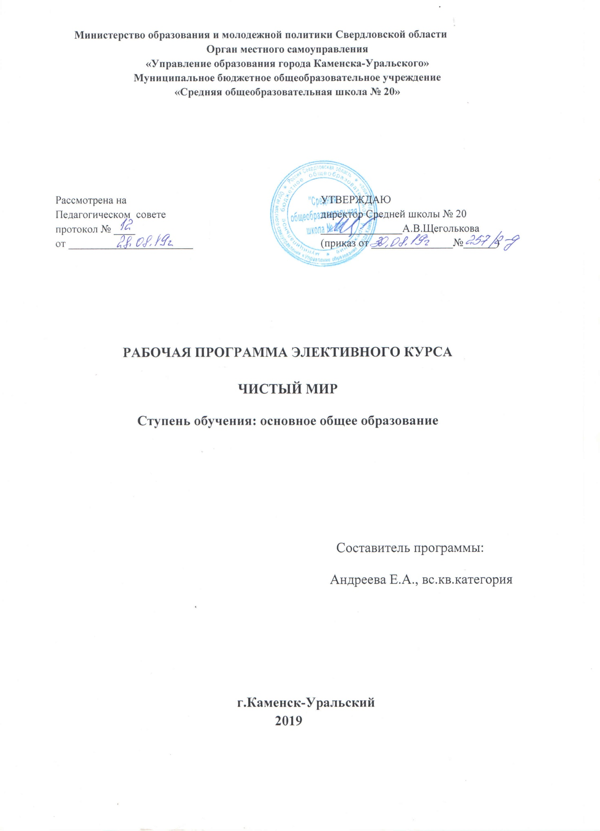

ПОЯСНИТЕЛЬНАЯ ЗАПИСКА
Данный курс рассчитан на 34 часа (1 час в неделю).
Знания, которые будут получать учащиеся в процессе прохождения программы курса, помогут им определиться с выбором не только возможной профессии, но и возможного места работы.
В наше время, когда с каждым годом экологическая обстановка обостряется, а наш регион признан зоной экологического бедствия, особое внимание уделяется воспитанию молодежи совершенно с иным мировоззрением, с иным отношением к окружающему миру. Люди до сих пор не могут избавиться от деления всех живых организмов на полезные и вредные, и только экологически просвещенные уверены в целесообразности существования любых форм жизни. Человечество должно научиться жить в гармонии с природой, хозяйствовать, не нарушая экологического равновесия. Школа делает только первые шаги в этом направлении. Учителя ведут активный поиск новых форм работы с детьми, неординарных подходов к проблеме экологического просвещения и природоохранной работы.
Данный курс является важной ступенью в экологическом воспитании учащихся, так как проблемность и обобщающий характер содержания предопределили методы и организационные формы изучения данного факультативного курса: лекции, семинары, практические и лабораторные работы, экскурсии и наблюдения. Такой подход ставит своей целью развитие у восьмиклассников умений принятия решений, оценочных суждений, воспитания гражданской позиции и ответственного отношения к людям и своей среде обитания.
Программа может быть использована в качестве курса направленного на углубленное изучение знаний учащихся по географии, экологии своей местности в условиях дополнительной подготовки учащихся. Курс способствует поддержанию интереса к предмету, воспитанию любви к родному краю.
Актуальность и важность факультативного курса в том, что он вооружает учащихся необходимыми каждому образованному человеку теоретическими знаниями и практическими навыками, способствует реализации углубленного изучения предмета, предполагает развитие навыков анализа, обобщения, сравнения карт, решения разнообразных практических задач.

ЦЕЛИ И ЗАДАЧИ ПРОГРАММЫ

Основная цель: создать условия для формирования у учащихся географического мышления, через знакомства с особенностями своей малой родины, способствующего дальнейшей социализации личности ребенка.

- Расширить знания учащихся по географии и экологии своего района, села.
- Закрепить предметные навыки
- Развивать интерес учащихся к истории и географии своего района, города.
- Формировать знания учащихся об особенностях природы, хозяйства, населения, об антропогенном воздействии человека на природу.
Планируемые результаты
По итогам изучения курса учащиеся должны научиться следующим видам деятельности:
- Понимать значение экологии как науки.
- Определять виды загрязнений земных оболочек.
- Оценивать экологическое состояние воды, почвы и др. природных компонентов.
- Знать особо охраняемые территории своей местности.
- Соблюдать правила поведения в природе.
Итоговый контроль:
- творческие работы учащихся;
- написание рефератов и проектов по темам:
  - «Вода и жизнь»;
  - «Как "умирает" вода»;
  - «Экологические проблемы Свердловской области»;
  - «Особо охраняемые территории Свердловской области»;
  - «Состояние человека как отражение состояния экосистемы»;
  - «Новый участник круговорота жизни – человечество»;
  - « Квартира как экосистема»;
  - «Отказ от потребительского подхода»;
  - «Будущее человечества. Ресурсосбережение»;
  - «Эколого-экономические проблемы человечества».
№ п/п | Тема | Количество часов
1 | Введение. Удовлетворение жизненных потребностей человека. | 3 часа
2 | Информированность населения о состоянии окружающей среды. Мониторинг. | 2 часа
3 | Исторические этапы взаимодействия природы и человека. | 2 часа
4 | Экосистема на урбанизированной территории. | 2 часа
5 | Оценка экологического состояния воздуха. | 2 часа
6 | Рациональное использование и охрана водных ресурсов. Экологическая оценка водных объектов. | 4 часа
7 | Почва: формирование, состав, экологическая роль. Оценка экологического состояния почвы. | 4 часа
8 | Санитарно-гигиеническая оценка помещения. | 2 часа
9 | Шумовое воздействие. | 2 часа
10 | Окружающая среда и здоровье населения. | 2 часа
11 | Экологическое состояние населенного пункта, где мы живем. | 2 часа
12 | Проектно - исследовательская деятельность. | 7 часа
 | ИТОГО: | 34 часа

Содержание программы
1. Введение. (3 ч.)
Удовлетворение жизненных потребностей человека.
Деятельность и потребности человека. Деятельность есть универсальный способ удовлетворения человеческих потребностей путем активного преобразующего отношения к миру
Потребности - предпосылки и продукт деятельности. От потребности к деятельности.
2. Информированность населения о состоянии окружающей среды. Мониторинг (2 часа)
Повышение информированности населения о проблемах окружающей среды.
Формирование экологического сознания населения, изменение мировоззренческих установок людей в их отношении к тому миру, в котором они живут, формирование нового типа и нового уровня экологического мышления на основе повышения их информированности и осознания Выпуск тематических информационных бюллетеней и листков ими ответственности за общее будущее.
Осуществление при участии общественности мониторинга и контроля за исполнением и осуществлением экологически значимых решений и использование населением своих прав в обсуждении вопросов, связанных с
окружающей средой.
Практическая работа:
Соц. опрос населения как одна из форм информированности населения о состоянии окружающей среды.
Очистка берегов рек на территории частного сектора.
3. Исторические этапы взаимодействия природы и человека (2 часа)
Природа - единственная и неделимая, а современное хозяйство – результат взаимодействия природы и общества. В настоящее время современное общество оказалось перед выбором: либо сохранить существующий способ взаимодействия с природой, что неминуемо может привести к экологической катастрофе, либо сохранить биосферу, пригодную для жизни, но для этого необходимо изменить сложившийся тип деятельности
4. Экосистема на урбанизированной территории (2 часа)
Структура экосистемы. Строение биоценоза. Экосистема как единый взаимообусловленный комплекс.
Практическая работа: изучение состояния почвы, флоры и фауны палисадника школьного двора.
5.Оценка экологического состояния воздуха (2 часа)
Экология атмосферного воздуха. Техногенные изменения в атмосфере.
Природные источники пыли. Практическая работа: исследование запыленности воздуха.
6.Рациональное использование и охрана водных ресурсов. Экологическая оценка водных объектов (4 часа)
Вода в природе и жизни человека. Почему можно назвать воду самым бесценным материалом. Важнейшие показатели качества воды.
Соц. опрос населения как одна из форм информированности населения о состоянии качества воды.
Экскурсия к ближайшему водоему с целью, выявления основных факторов загрязнения природных вод села.
Практическая работа: определение физических и органолептических показателей качества воды.
7. Почва: формирование, состав, экологическая роль. Оценка экологического состояния почв. (4 часа)
Почва – основной источник плодородия. Связь почвы со всеми сферами Земли. Эрозия почв. Классификация почв.
Антропогенное влияние на почвы. Растения – индикаторы кислотности почв.
Практическая работа: Оценка экологического состояния почвы по результатам химического анализа.
8. Санитарно-гигиеническая оценка помещения (2 часа)
Концентрация загрязнителей.
Практическая работа: Оценка внутренней отделки и обстановки помещения. Оценка микроклимата помещения. Естественное освещение помещения.
9. Шумовое воздействие (2 часа)
Беспорядочные звуковые колебания различной физической природы. Шкала силы звука.
10. Окружающая среда и здоровье населения (2 часа)
Комфортность климата. Медико-экологическая оценка условий жизни населения. Медико-экологическое районирование.
11.Экологическое состояние населенного пункта, где мы живем. (2 часа)
Анализ экологического состояния своего сельского поселения. Использование и охрана природных ресурсов района.
12. Подготовка и защита проектов (7 часов)
Требования к знаниям и умениям
Учащиеся должны знать:
- понятия: окружающая среда, природные условия, природопользование;
- примеры, иллюстрирующие взаимосвязь природы, человека и общества;
- влияние человека на рельеф, почву, подземные и надземные воды и последствия этого;
- влияние изменений природных условий, вызванных хозяйственной деятельностью человека на здоровье населения;
- причины экологического кризиса на Урале.
Учащиеся должны уметь:
- выявлять противоречия между экологически необоснованной деятельностью человека и окружающей средой;
- объяснять роль природы в жизни человека;
- приводить примеры нерационального использования природных ресурсов;
- предлагать альтернативные виды хозяйственной деятельности в нашем регионе;
- оценивать состояние природных вод, почвы в своей местности;
- выявлять источники загрязнения воды, почвы, воздуха на территории своего населенного пункта.
ЛИТЕРАТУРА
1. Боголюбов С.А. Экология. Учебное пособие. Издательство "Знание", 1997.
2. Б.М. Миркин, Л.Г. Наумова. Экология России. Учебник из Федерального комплекта для 9 - 11-х классов общеобразовательной школы. Изд.2.- М.: Устойчивый мир, 1999.
3. Мироненко Н.С., Твердохлебов И.Т. Рекреационная география. - М., 1986.
4. Салекова В.А., Прутченков А.С. Экологический бумеранг. Москва "Новая школа", 1996.
5.Экология России. Хрестоматия. / Сост. В.Н. Кузнецов. - М.: АО "МДС", 1996.

